 

**ΔΕΛΤΙΟ ΤΥΠΟΥ ΓΥΜΝΑΣΙΟΥ ΓΕΝΙΣΕΑΣ**

**Ε**υρωπαϊκό πρόγραμμα «Erasmus+ Programme –

Strategic Partnership Project»

**«ECO experiences in European schools»**

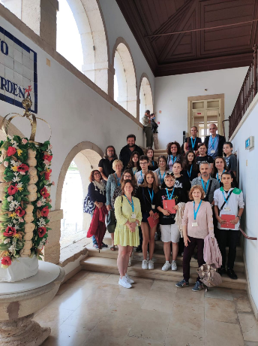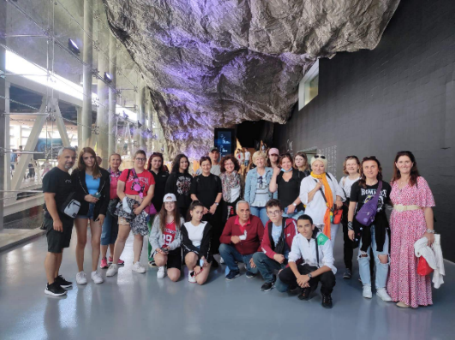Το Γυμνάσιο Γενισέας του Δήμου Αβδήρων πραγματοποίησε επταήμερη εκπαιδευτική επίσκεψη στην Πορτογαλία στο τέλος του Ιουνίου 2022, στο πλαίσιο του Ευρωπαϊκού Προγράμματος Erasmus+ Programme – Strategic Partnership Project Nr: 2019-1-RO01-KA229-063911_4, Συμπράξεις Ανταλλαγών μεταξύ Σχολείων με τίτλο : «ECO experiences in European schools!». Στην αποστολή συμμετείχαν από το σχολείο μας 4 μαθητές και 4 εκπαιδευτικοί-συνοδοί μαζί με τις αντίστοιχες αποστολές από σχολεία άλλων τεσσάρων χωρών (Ρουμανία /συντονίστρια χώρα, Πολωνία, Τουρκία και Πορτογαλία). Κύριος στόχος του έργου είναι η ανταλλαγή ιδεών, καλών πρακτικών και εμπειριών πάνω σε περιβαλλοντικά ζητήματα όπως και η οικοδόμηση στενών σχέσεων συνεργασίας, επικοινωνίας και αλληλεκτίμησης μεταξύ των Ευρωπαίων.

Το πρόγραμμα περιελάμβανε αρχικά διαμονή και ξενάγηση στη Λισαβόνα, με επίσκεψη στα κυριότερα αξιοθέατά της, μεταξύ των οποίων το Oceanario, οι παραδοσιακές συνοικίες της πόλης και τα εντυπωσιακά μνημεία στις όχθες του ποταμού Τάγου με επιβίβαση σε αμφίβιο όχημα που εντυπωσίασε όλους τους συμμετέχοντες! Στη συνέχεια, το πρόγραμμα της επίσκεψής μας συνεχίστηκε στο Τομάρ, μια πανέμορφη πόλη 20.000 κατοίκων περίπου 120 χλμ βόρεια της πρωτεύουσας, με πλούσια μεσαιωνική ιστορία. Εκεί τύχαμε εγκάρδιας υποδοχής από το σχολείο που μας φιλοξένησε και διοργάνωσε την κινητικότητα, το Agrupamento de Escolas Nuno de Santa Maria, και πραγματικά εντυπωσιαστήκαμε από τις εγκαταστάσεις και τον τρόπο λειτουργίας του.

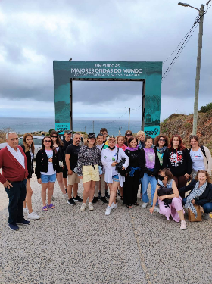To πλούσιο εκπαιδευτικό πρόγραμμα κατά την τετραήμερη παραμονή μας εκεί αποτελούνταν από πλήθος περιβαλλοντικές δράσεις, παρουσιάσεις εργασιών με θέμα την κλιματική αλλαγή, εργαστήρια, παρατήρηση με μικροσκόπια μολυσματικών παραγόντων του νερού του ποταμού της πόλης, περιηγήσεις και βιωματικές δράσεις, καθώς και διαδραστικά προγράμματα σε περιβαλλοντικά κέντρα σημαντικών υδροβιότοπων, όπως αυτός των πηγών του ποταμού Rio Alviela. Παράλληλα, στο πολιτισμικό κομμάτι της επίσκεψης, ξεναγηθήκαμε σε μνημεία της Unesco της περιοχής ( Convent of Christ και το Monastery of Batalha) και φτάσαμε μέχρι την Nazare, έναν πανέμορφο γραφικό οικισμό στα παράλια του Ατλαντικού. Πολλές ήταν και οι παράλληλες δράσεις, αθλητικές και καλλιτεχνικές, που πλαισίωσαν το πρόγραμμα, όπως η δημιουργία της δικής μας μπλούζας ή η δράση με τα κανό στον ποταμό Νabao.

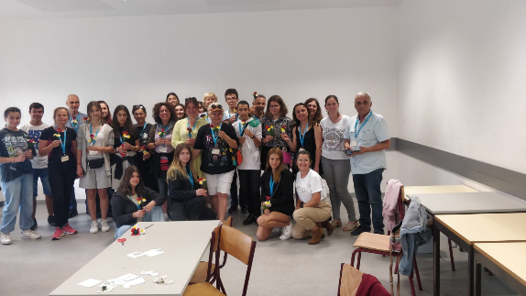To πρόγραμμα ολοκληρώθηκε με μια υπέροχη τελετή αποχαιρετισμού και απονομής των πιστοποιητικών συμμετοχής που εντάχθηκε στο πλαίσιο μιας παραδοσιακής τοπικής γιορτής σε υπαίθριο παραποτάμιο πάρκο της πόλης. Οι μαθητές και οι μαθήτριές μας ανέπτυξαν φιλίες με τους μαθητές και τις μαθήτριες των άλλων σχολείων και συμμετείχαν με ενθουσιασμό στις εκπαιδευτικές δράσεις του προγράμματός . Οι εντυπώσεις από το σύνολο της επίσκεψής μας στην Πορτογαλία ήταν άριστες και πάνω απ’ όλα θα μας μείνει αξέχαστη η ζεστή φιλοξενία, η φιλική διάθεση και η ευγένεια των ανθρώπων που γνωρίσαμε εκεί!

Τέλος η παιδαγωγική ομάδα αισθάνεται την ανάγκη να ευχαριστήσει θερμά όσους εργάστηκαν για να υλοποιηθεί αυτή η προσπάθεια και συνεχίζουμε προετοιμάζοντας την τελευταία επίσκεψη του προγράμματος που θα πραγματοποιηθεί στην Biała Podlaska της Πολωνίας στο τέλος Ιουλίου 2022.

ΓΥΜΝΑΣΙΟ ΓΕΝΙΣΕΑΣ ΞΑΝΘΗΣ